РОССИЙСКАЯ ФЕДЕРАЦИЯ
МУНИЦИПАЛЬНОЕ АВТОНОМНОЕ УЧРЕЖДЕНИЕ ДОПОЛНИТЕЛЬНОГО ОБРАЗОВАНИЯ ДЕТЕЙ
«ЦЕНТР РАЗВИТИЯ ТВОРЧЕСТВА ДЕТЕЙ И ЮНОШЕСТВА ГОРОДА ОЗЕРСКА» КАЛИНИНГРАДСКОЙ ОБЛАСТИ

Конспект открытого интегрированного занятия
по ранней профориентации:
«Мир музыкальных профессий»

Подготовила: Ашлапова Т.В.
педагог дополнительного образования

г. Озерск
2023 год

Возраст обучающихся: 7-12 лет

Продолжительность: 40 мин

Оборудование и средства обучения: синтезатор, проектор, ноутбук, акустические колонки, программа-DJ dance3, презентация, детские музыкальные инструменты, раздаточный материал.
Методы и приемы:
наглядный метод: демонстрация презентации, показ, наблюдение;
словесный метод: беседа, рассказ, пояснения, инструкции;
практический метод: игра на музыкальных инструментах, игра на детских шумовых инструментах, метод эксперимента, ролевые игры.
Вид занятия: интегрированный
Форма: фронтальная, групповая, индивидуальная.
Структура занятия:
- Организационный этап
- Основной этап
- Заключительный этап

Музыка:
Цель: формирование у обучающихся первоначальных представлений о музыкальных профессиях.
Задачи:
1. Сформировать у обучающихся эмоциональное отношение и познавательный интерес к миру профессий.
2. Создать условия для проявления интереса к музыкальным профессиям через различные виды музыкальной деятельности.
3. Развивать кругозор, словарный запас, память, мышление.
4. Воспитывать эмоциональное и сознательное отношение к музыке.
Хореография:
Цель: создание условий для формирования первоначальных представлений о музыкальных профессиях, связанных с хореографией.
Задачи:
1. Формировать познавательный интерес к миру музыкальных профессий.
2. Учить устанавливать связь между музыкой и движением
3. Активизировать познавательные процессы: внимание, память, мышление
4. Развивать чувство метроритма, творческое воображение и инициативу через разные виды деятельности.

Ход занятия:
Слайд№1
- Организационный этап:
Здравствуйте, дети!
Здравствуйте, гости!
Педагог-хореограф: Сегодня у нас с вами необычное познавательно-игровое занятие. Педагог-музыкант: Почему необычное?
Педагог-хореограф: Потому что здесь собрались три объединения: «Фортепиано», «Синтезатор» и танцевальный коллектив «Непоседы», а проведут его два педагога: по хореографии и музыке.
А сейчас ответьте, дети!
Кем хотите стать на свете? (ответы детей)
Каким словом можно заменить всё то, что вы перечислили? (профессия).
Слайд№ 2
Педагог:-музыкант мы неслучайно задали этот вопрос, потому что сегодня разговор пойдёт о музыкальных профессиях.
- Основной этап:
Слайд№3
Тема нашего занятия «Мир музыкальных профессий». В музыкальной сфере работает огромное количество людей самых разных профессий.
Слайд№.4
Первая встреча ребёнка с музыкой происходит в детском саду.
Музыкальный руководитель- это профессия, которая вводит в особый, удивительный мир музыки самых маленьких жителей нашей страны. Как вы считаете, чем занимается музыкальный руководитель в детском саду? (ответы)
Его работа заключается в проведении занятий, в организации танцевально-игровой деятельности праздников и развлечений, направленных на развитие музыкальных способностей и музыкального вкуса.
Слайд№5
Следующая профессия в нашей стране достаточно распространена. Достигнув школьного возраста, дети идут учиться в школу. В школе музыкальным образованием детей занимается учитель музыки. А как вы думаете, что входит в обязанности учителя музыки? (ответы детей).
Учитель музыки ведёт уроки музыки в школе, готовит талантливых учеников к различным творческим музыкальным конкурсам, принимает участие в проведении концертов.
Слайд№6
А если вы хотите научиться играть на каком-либо инструменте, тогда научить вас могут преподаватели в детской музыкальной школе, которые обучают детей нотной грамоте, исполнительскому мастерству, игре на музыкальных инструментах. Обучаться игре на инструментах можно не только в музыкальной школе, но и в студиях, центрах творчества. В нашем центре творчества дети учатся играть на фортепиано, синтезаторе, гитаре. Послушайте музыкальную пьесу в исполнении: Егора С., Эмилии К., Виктории С.
Педагог-хореограф: Вы прослушали музыку бразильского композитора Луиса Бонфа. Чёрный Орфей.
Какие инструменты прозвучали? А какие музыкальные инструменты вы ещё можете назвать? (ответы детей).
Слайд№ 7
А вы знаете, что исполнитель-инструменталист получает профессию по названию инструмента, на котором играет. Посмотрите на экран! Назовите профессии исполнителей. (Ответы: скрипач, пианист, саксофонист, трубач, барабанщик, баянист, флейтист, гитарист).
Слайд№ 8
Есть ещё одна исполнительская профессия, неразрывно связанная с хореографией – концертмейстер.
Как вы думаете, что означает это слово? (ответы детей)
Это музыкант, как правило, пианист, который помогает исполнителям при разучивании репертуара и выступает с ними на концертах.
Алина М. выступит в роли «концертмейстера» на репетиции танцевального коллектива «Непоседы».
Слайд№9 танцевальная композиция «Неваляшки»
Педагог-музыкант: Очень часто исполнители-инструменталисты объединяются в один большой коллектив – ансамбль или оркестр. Многие коллективы насчитывают десятки инструментов и как бы хорошо они не играли по нотам свои партии, без «управляющего центра» их музыка не будет звучать стройно, совершенно. Таким «управляющим центром» становится дирижёр.
Слайд№ 10
Дирижёр-руководитель (diriger-управлять направлять). В роли «дирижёра» выступит Зара А.
Слайд№11 «Дирижёр» напоминает обучающимся правила слушания музыки. Знакомит с разучиваемым музыкальным произведением. Разучивает инструментальные партии. Детский, ритмический оркестр исполняет Турецкое рондо В.А. Моцарта.
Слайд№12
Он пишет музыку для нас,
Мелодии играет.
Стихи положит он на вальс,
Кто песни сочиняет ответы? (Композитор)
Кто такой композитор? (Человек, который сочиняет музыку).
Ноты композиторам служат как слова.
Нотами, записанными музыка жива.
Значит этой музыкой и через столетья,
Смогут восхищаться взрослые и дети.
Композитору необходимо иметь огромный талант. Главная задача передать мысли, чувства, рассказать историю через музыку.
Послушайте музыкальную пьесу Н. Тороповой «Цветок и бабочка» в исполнении Евы Е. Какая картинка возникла в вашем воображении при слушании пьесы? (ответы детей).
Педагог-хореограф: а можно эту историю рассказать жестами, танцевальными движениями? Станцевать? (ответы детей).
Давайте разделимся на две группы: цветы и бабочки. Каждая группа начинает импровизировать движения в соответствии с музыкой.
Слайд№ 13 танцевальная импровизация «Цветок и бабочки»
Слайд№14 посмотрите на экран. Человек, какой профессии на экране? (Ди-джей). Чем он занимается? (ответы). Ди-джей не только включает и меняет музыку, но ещё и создаёт в специальных программах электронную музыку. В роли «ди-джея» выступит Егор С., послушайте его электронную музыкальную композицию. (Звучит композиция в программе DJ dance3). Обратите внимание, что композиция составлена из «кубиков», которые называются сэмплами. Сэмпл - это звуковой фрагмент. Вы знаете, что такое пазлы? Кто из вас их собирал? (поднимают руки) Подобно пазлам, мы будем составлять композицию, только сэмплы программы, вы будете выбирать «вслепую», не слушая. Проведём эксперимент. Разделимся на две группы. Дорожку ударных инструментов - составит первая группа, басовую дорожку - вторая группа. Все участники эксперимента по очереди будут выбирать звуковые фрагменты по номеру, а «ди-джей» будет переносить на трек. Дети выполняют задание и прослушивают результат.
Понравился вам результат эксперимента? Что получилось или не получилось? Какой вывод можно сделать?
Вывод: чтобы создавать интересные композиции необходимо хорошо ориентироваться в программе DJ, в музыкальных инструментах, в музыкальных стилях.

- Заключительный этап:
Педагог-хореограф: в заключение нашего занятия просим вас ответить на вопросы:
Слайд№ 15
Какие профессии вы запомнили?
О какой профессии вы услышали сегодня впервые?
Какая профессия вас заинтересовала?
Слайд№16
Конечно, на самом деле все профессии нужны, все профессии важны. Выбор за вами!

Список используемой литературы:

1.Информационно - справочная система выбора профессии «В помощь школьнику. ру» http://www. shkolniky. ru/singer
2. Категория: Музыкальные профессии. http://ru. wikipedia. org/wiki

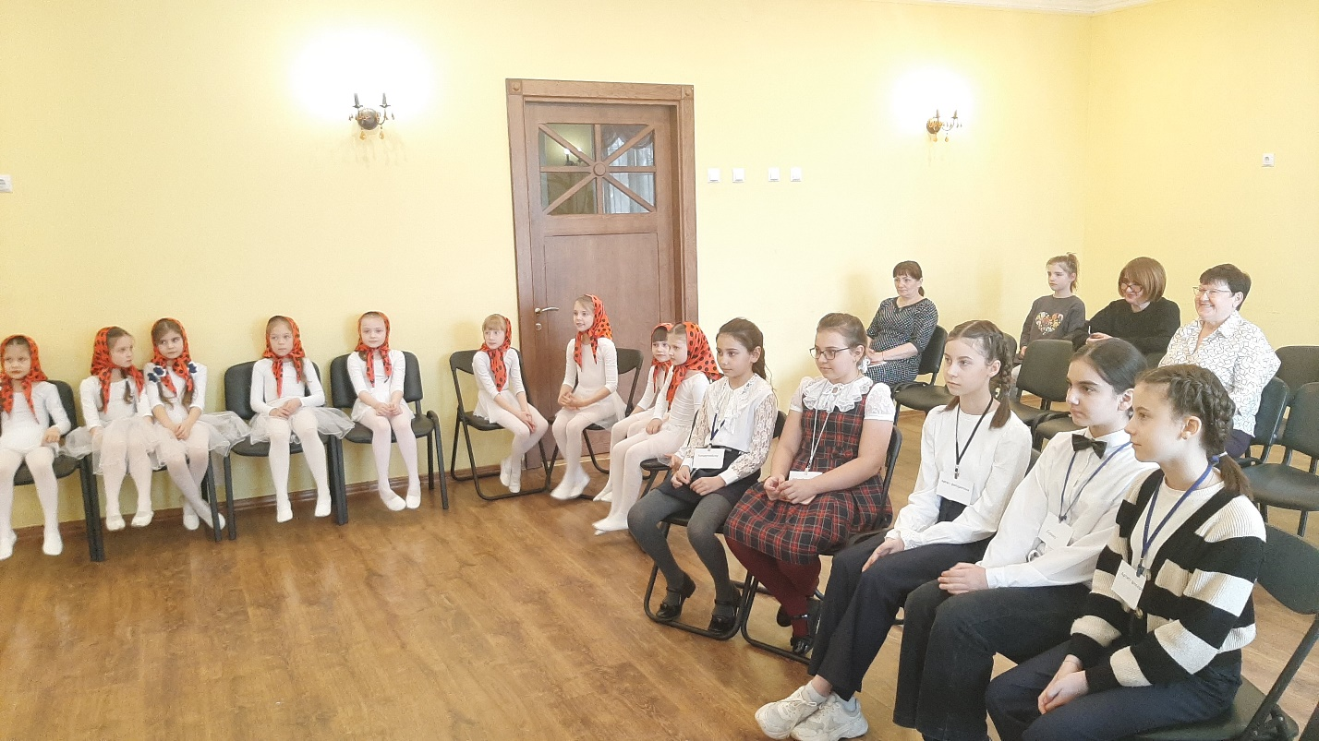
КАК ЭТО БЫЛО!

